التاريخ: | 22/ شوال/ 1445هـ
الموافق: | 01/05/2024م
الرقم:
المرفقات:
وكيل الجامعة: أ.د عمر المقرمي حفظه الله
السلام عليكم ورحمة الله وبركاته،،،

الموضوع: تقرير الأنشطة العلمية والتدريبية المنفذة خلال شهر أبريل لعام 2024م
بداية تثمن إدارة مركز التدريب في الجامعة جميع الجهود المبذولة في رفعة الجامعة وتميزها، نسأل الله التوفيق والسداد، وبعد: بالإشارة للموضوع أعلاه نرفع لكم تقرير مركز التدريب والتطوير والبرامج المجتمعية الجامعة الإسلامية بمنيسوتا، خلال شهر أبريل لعام 2024م وهو على النحو التالي:

طبيعة النشاط | نوع النشاط | عدد النشاط | الساعات | الفئة المستهدفة
علمي | محاضرات | 3 | 4 | الطلبة من داخل الجامعة وخارجها وكل المهتمين
 | ندوات | 2 | 4 | الطلبة من داخل الجامعة وخارجها وكل المهتمين
تدريبي | ورش تدريبية | 2 | 4 | الوحدات الإدارية وهيئة التدريس والطلبة من داخل الجامعة وخارجها وكل المهتمين
مجموع الأنشطة |  | 7 | 12ساعة
عدد الحضور |  | 683

احصائيات عامة | التفاصيل بالأرقام
مجموع عدد ساعات البث على الفيسبوك | 8 ساعات
الكليات والإدارات والوحدات التي تم عمل شراكات معها من داخل الجامعة | - وحدة التطوير والجودة  - كلية الشريعة والقانون  - كلية الدراسات الإسلامية
عدد الإستضافات لمركز التدريب | 4 إستضافات

ملاحظة:
تم إلغاء عدد 1 محاضرة خلال هذا الشهر
وتفضلوا بقبول فائق الاحترام والتقدير

" تفاصيل الأنشطة العلمية والتدريبية في مركز التدريب والتطوير والبرامج المجتمعية "
اسم النشاط | اسم المحاضر | عدد الساعات | موعد النشاط | عدد الحضور | البث على الفيسبوك
نفحات رمضانية:  (النفحة الثامنة: زكاة الفطر) | د. صلاح فراج | 1 | الأربعاء  3/4/2024م | 28 | تم
ندوة بعنوان:  (غزة في العيون بين الفقه والقانون) | د. محمود النفار  د. صلاح فراج  د. مزاحم المصطفى  د. محمد شعيب  د. محمد الشاقلدي  د. علاء حسني | 2 | الخميس  4/4/2024م | 42 | تم
نفحات رمضانية:  (النفحة التاسعة: عيد الفطر:مشاركة وفرحة وعبادة) | د.شمسان الجابي | 1 | الإثنين  8/4/2024م | 50 | تم
ورشة تدريبية بعنوان:  (تهيئة أعضاء هيئة التدريس الجدد) | د. محروس سليمان | 2 | الثلاثاء  16/4/2024م | 42 | تم

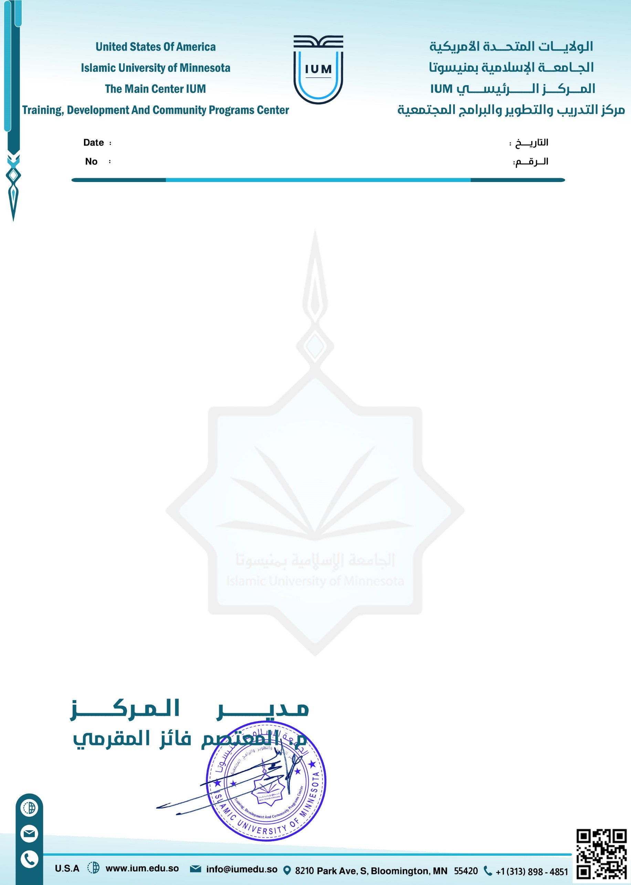

اسم النشاط | اسم المحاضر | عدد الساعات | موعد النشاط | عدد الحضور | البث على الفيسبوك
ورشد تدريبية بعنوان:  (السكرتارية والأرشفة الرقمية) | د. زيد أبوباجه | 2 | الأحد  21/4/2024م | 251 | تم
محاضرة تفاعلية بعنوان:  (استراتيجيات العلاقات العامة الرقمية) | د. محمود شافعي | 2 | الخميس  25/4/2024م | 223 | لم يتم
ندوة علمية بعنوان:  (سلوك الفرد المسلم في وجه العلمانية الغربية والإلحاد) | د. منال مصطفى  د. محمد الشقيري  د. عايد عوض الجبور  م. المعتصم فائز | 2 | الثلاثاء  30/4/2024م | 47 | لم يتم

